**Android Virtual Device (AVD)**

* AVD: **D**ispositivo **V**irtual **A**ndroid.
* Permite emular en tu computador diferentes tipos de dispositivos basados en Android: tabletas, celulares, entre otros.
* Crear y administrar dispositivos virtuales.
* Permite definir las características de un teléfono Android, una tablet, o un dispositivo Android Wear o Android TV que desees simular en [Android Emulator](https://developer.android.com/tools/devices/emulator.html?hl=es-419).
* Para probar tu app de manera efectiva, debes crear un AVD que modele cada tipo de dispositivo que tu app pueda admitir.

1. Abrir el AVD Manager:

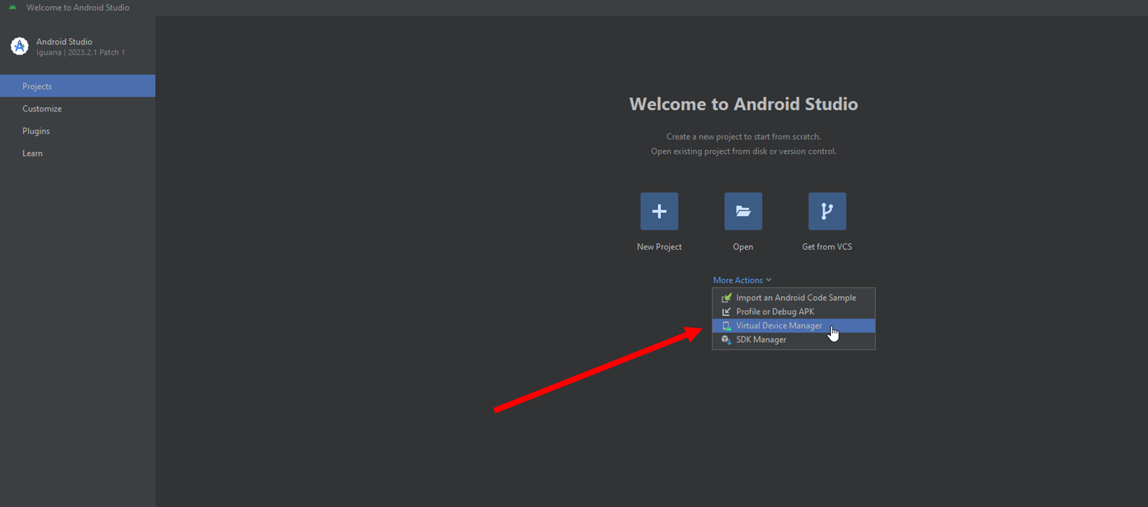

1. Crear el dispositivo virtual

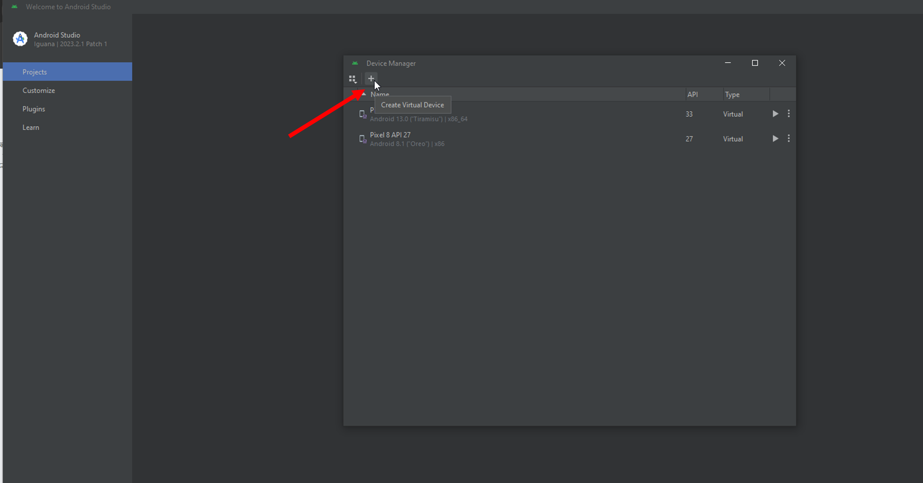

Seleccionar tipo de dispositivo móvil y realizar su configuración:

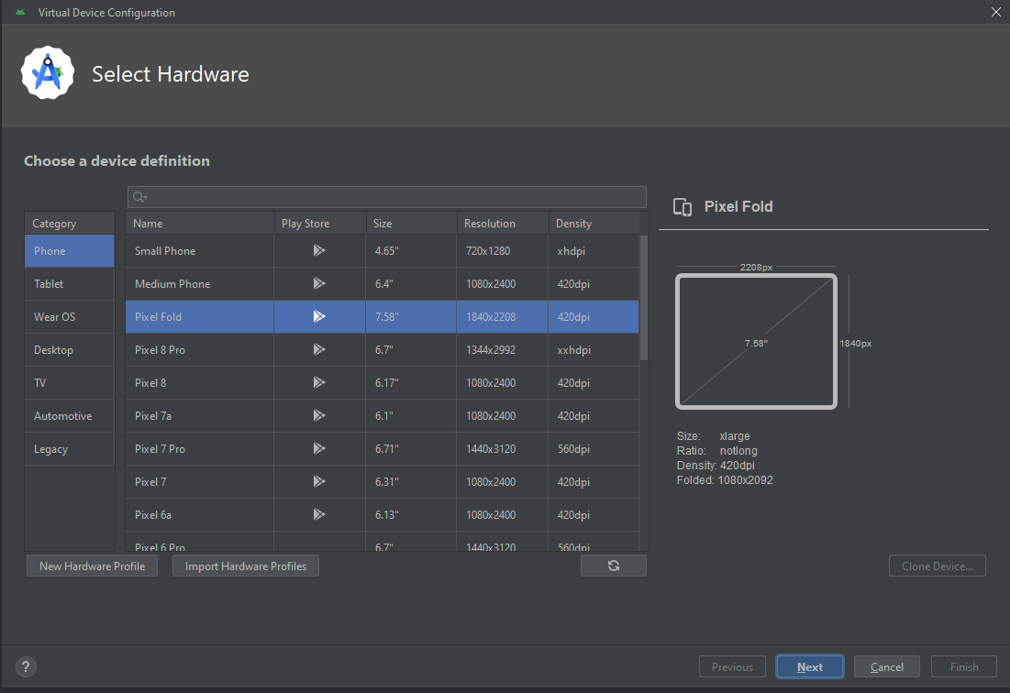

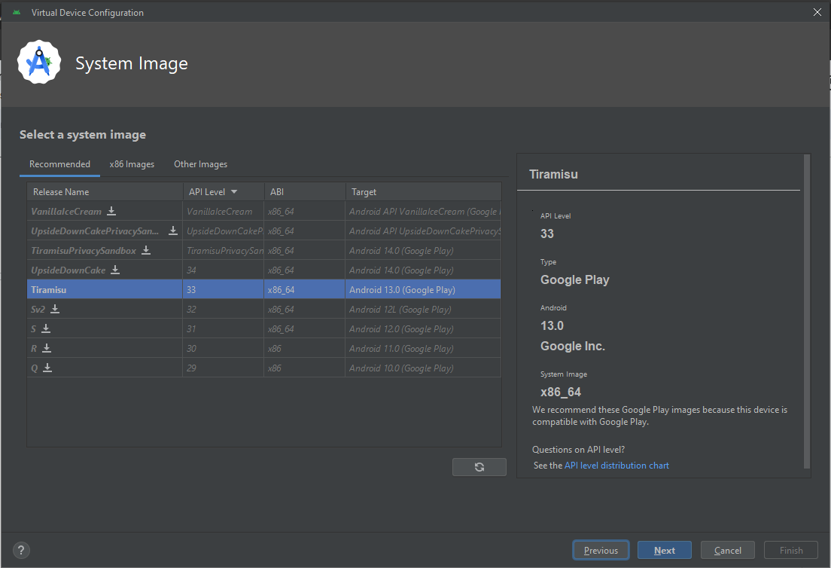

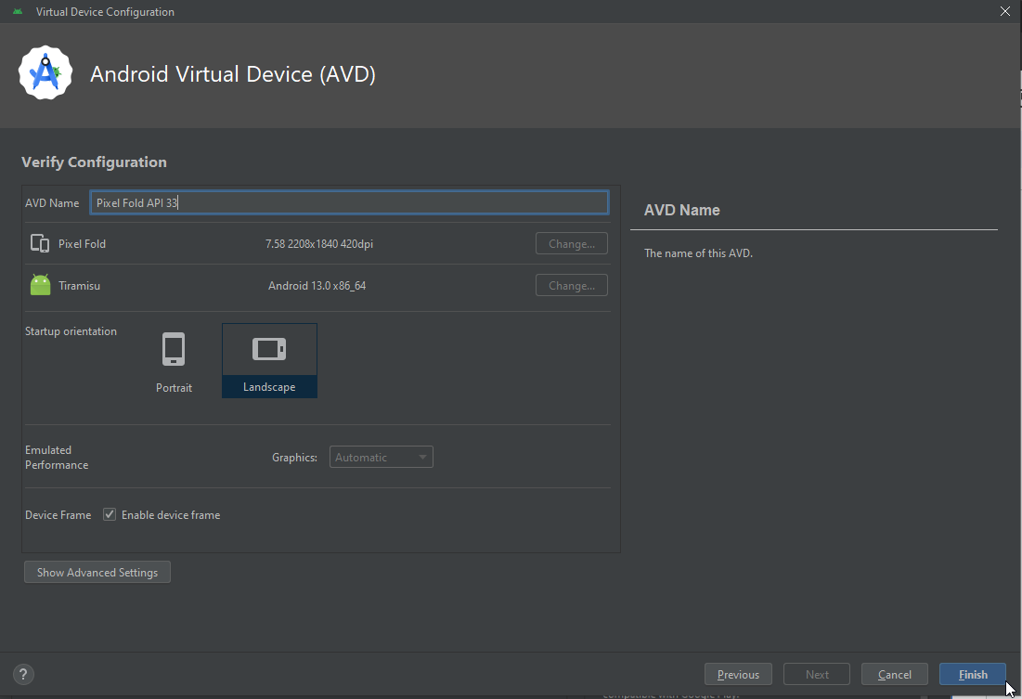

Seleccionamos el dispositivo virtual que acabamos de crear:

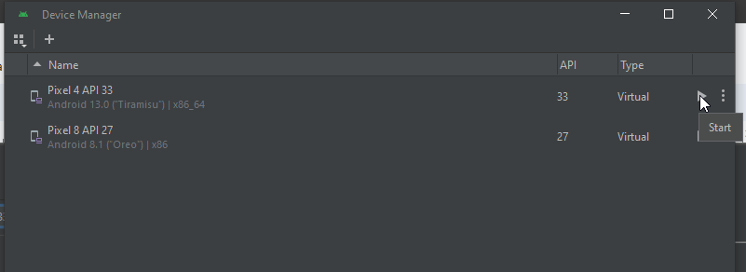

Esperamos con paciencia (*Dependemos de la máquina que tengamos*):

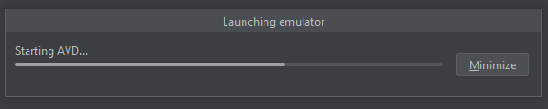

Este sería el resultado final:

